Comunicato stampa n.34 del 06/06/2010 U.S. Borgonuovo

Borgonuovo PRIMA SQUADRA “A” femm.
Borgonuovo 3
Master Club 0
Vinta a tavolino mancata presentazione Master Club
Prossimo turno
Quarti di Finale Coppa Piemonte UISP, 10/06/2010 a Settimo ore 22.00, Borgonuovo – Don Bosco Caselle

Borgonuovo JUNIOR femm.
3^ giornata Coppa Piemonte UISP 03/06/2010, Settimo T. se, Ore 20,30.
Borgonuovo J. 1
Don B.Caselle 4
Reti: 1 Chirico S.
BORGONUOVO JUNIOR, Formazione: Gigliotti E., Garbagnati R., Dell’Aquila V., Gioffrè M., Russo K., Chirico S; Muto G.
All. Fretti G. Dir Isoni D.

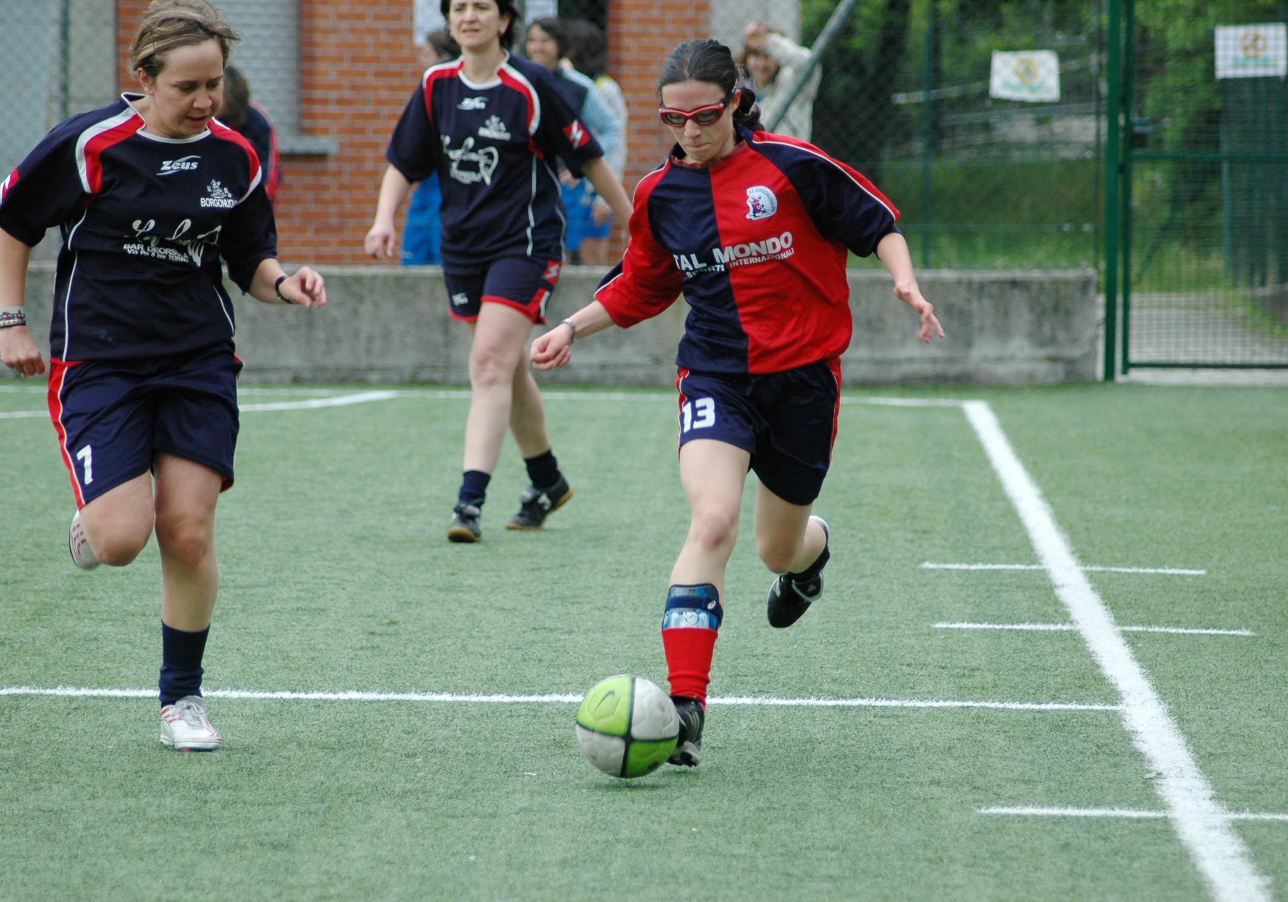

Junior in azione in coppa

Borgonuovo.GIOVANISSIME femm.
Festa di fine campionato il 5 giugno 2010 ore 15.00 Campo Bosio, Settimo T. se.
Borgonuovo 3
San Donato B 2
Reti: 1 Sarlo S; 2 Costa C.
Borgonuovo Giovanissime Formazione: Pecoraro A; Dell’Aquila V; Sarlo S; Campofiorito G; Toma M; Costa C; Cosaga M.
All. Fretti G.
Inizio partita abbastanza buono, seguendo gli schemi e consigli del Mister. Dopo il 10’ minuto del primo tempo purtroppo le ragazze del Borgonuovo subiscono il primo gol, che però continuano a giocare con più decisione di prima, provando a tirare in porta ma senza risultato. Negli ultimi minuti del primo tempo, si crea un po’ di confusione in campo che vede ancora in vantaggio gli avversari segnando il secondo gol. Ma le ragazze del Borgonuovo non mollano e riescono anche loro a segnare.
Secondo tempo nonostante caldo e stanchezza le ragazze si impegnano a giocare un buon calcetto, metà del secondo tempo la doppietta di Costa C, porta alla vittoria del Borgonuovo.
Le ragazze si piazzano al 7° posto del Campionato Uisp.

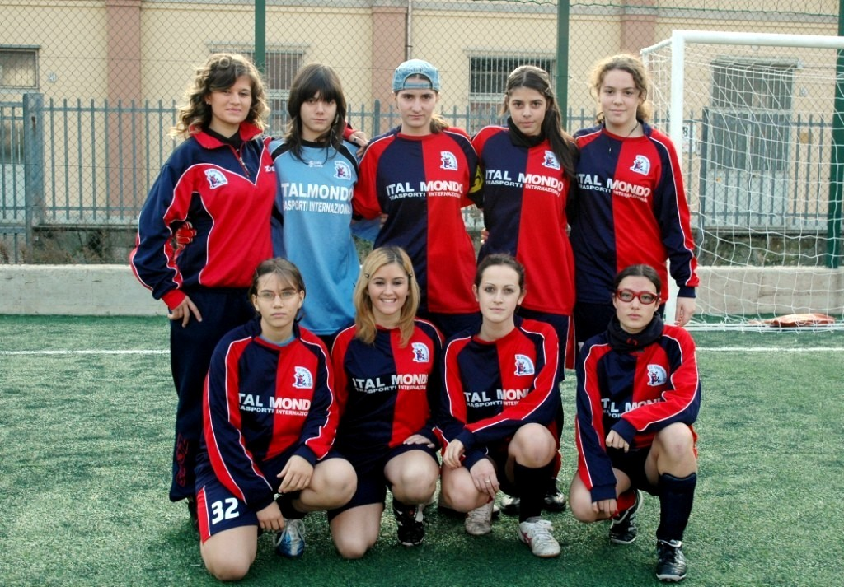

Borgonuovo.PULCINE femm.

Torneo Porte aperte allo Sport: dalle ore 10,00 alle ore 12,00 triangolare: BORGONUOVO – BALON BOYS – GIVOLETTESE .
Prossimo Appuntamento: Sabato 12 e Domenica 13 giugno: Torneo dell’amicizia con i Francesi di Gardanne, Marsiglia (FR).

Borgonuovo PRIMI CALCI femm.

Prossimo appuntamento
Sabato 12 giugno a Settimo campo Bosio: Torneo dell’ amicizia con i Francesi di Gardanne Marsiglia (FR).

Borgonuovo ALLIEVI masch.
Sabato 5 giugno ore 18.00 spareggio scudetto Campo Bosio Settimo T. se
Borgonuovo 2
Bassotti 2
Finita 6 a 5 per il Borgonuovo Allievi DCR ( DOPO CALCI DI RIGORE)
Reti: 1 Trevisan S; 1 Gadaleta F.
Borgonuovo Allievi Formazione: Putignani A; Ruiz F; Putelli M; Bessone M; Gadaleta F; Emma G; Corrà M; Pilot R; Mortillaro F; Cervetti L; Trevisan S; Pane L.
All. Pilot G.
Partita giocata fin dal 1’ minuto dai ragazzo del Borgonuovo in maniera puntigliosa e precisa. Le due squadre si affrontavano a viso aperto giocando un ottimo calcetto.
I bassotti pur giocando in maniera più organizzata per i primi 10’ minuti non riuscivano a mettere in difficoltà il portiere del Borgonuovo ottimamente protetto dalla squadra.
Solo 2 errori difensivi permetteva ai ragazzi di passare in vantaggio subito dopo un uno-due di Gadaleta – Trevisan accorciava le distanze.
Nel secondo tempo le 2 squadre si equivalevano con continui capovolgimenti e ottime parate dei portieri. Solo una punizione capolavoro di Gadaleta permetteva al Borgonuovo di pareggiare.
Si va allo spareggio, e grazie alla parata del portiere Emma, porta la vincita della squadra e del campionato.
Complimenti a tutti gli Allievi del Borgonuovo che vincono il Campionato UISP 2010.

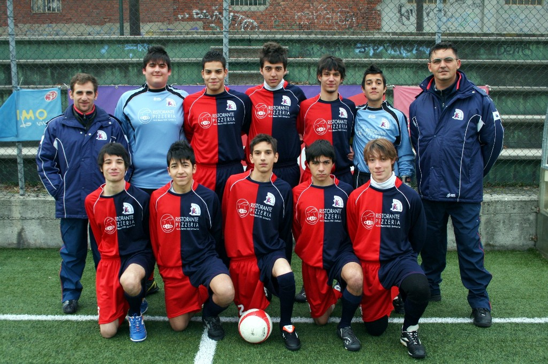

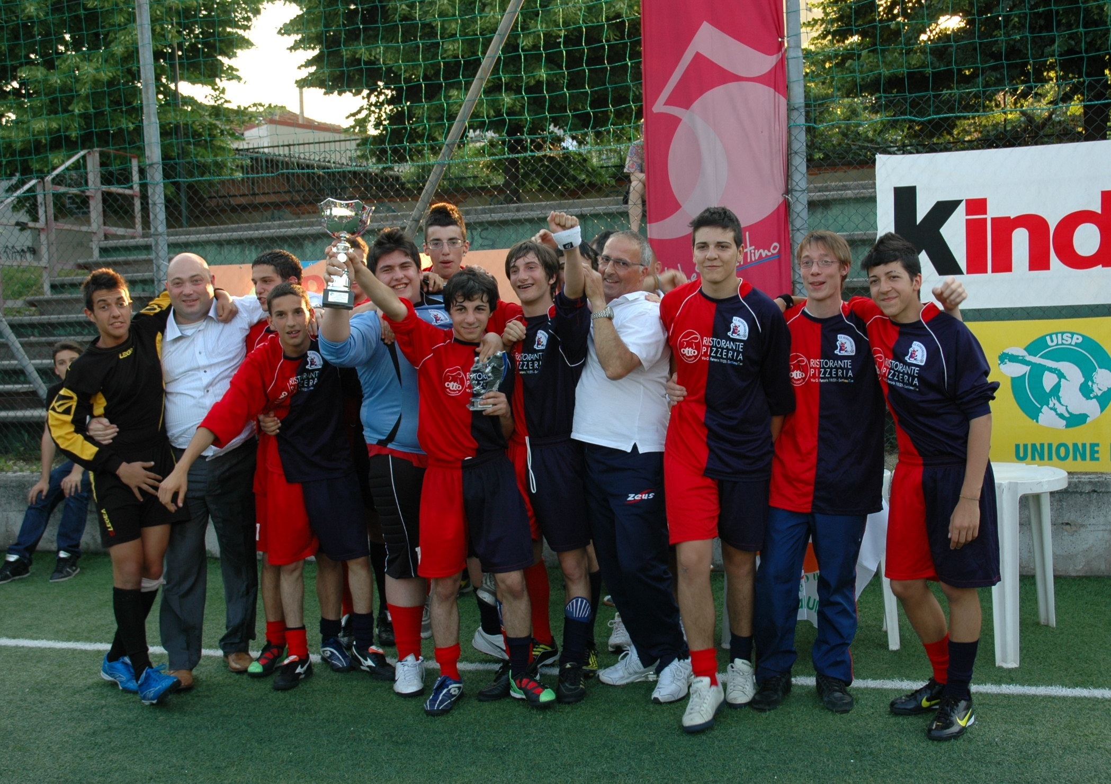

FOTO ALLIEVI PREMIAZIONE 5 GIUGNO 2010

Borgonuovo A 5 masch.
31/05/10 Settimo T. se ore 22,00 Borgonuovo – Sport Idea.
Borgonuovo 5
Sport idea 3
Reti: 1 Isoni D; 1 Gadaleta F; 1 Albanese; 2 Basile.
Borgonuovo Formazione: Isoni D; Basile; Pilot G, Emma G; Gadaleta F; Albanese; Putignani A; trevisan S.

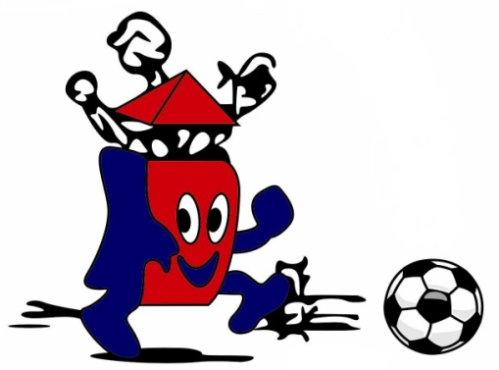

TORNEO “BOSIO” PRIMAVERA 2010

 | 4^ ritorno
01/06 ore 21 | CDS | LE RISERVE | 4 – 5
01/06 ore 22 | MARACANA' | BAR KIJO | 0 -5
04/06 ore 20 | LONGOBARDA | STARLIGHT | RINV
04/06 ore 21 | G.K. | L'ANGOLO D. LAMA | 7 - 5
04/06 ore 22 | CABRIO | RIVER SIDE | 1 -4
CLASSIFICA 4^ GIORNATA DI RITORNO

 |  | PARTITE |  |  |  | RETI
SQUADRE | PUNTI | GIOC | VINTE | NULLE | PERSE | FATTE | SUBITE | DISC
BAR KIJO | 34 | 12 | 11 | 1 | 0 | 92 | 40 | 8
RIVER SIDE | 33 | 12 | 11 | 0 | 1 | 103 | 44 | 2
STARLIGHT | 26 | 12 | 8 | 2 | 2 | 68 | 50 | 6
CABRIO | 24 | 13 | 8 | 0 | 5 | 78 | 47 | 15
ANGOLO DEL.LAMA | 23 | 13 | 7 | 2 | 4 | 75 | 52 | 59
LE RISERVE | 18 | 12 | 6 | 0 | 6 | 68 | 58 | 5
MARACANA’ | 12 | 13 | 4 | 0 | 9 | 44 | 76 | 45
GK | 11 | 13 | 3 | 2 | 8 | 68 | 108 | 8
CDS | 4 | 13 | 1 | 1 | 11 | 51 | 84 | 13
LONGOBARDA | 0 | 12 | 0 | 0 | 12 | 42 | 131 | 2

